“人生会議を徹底”のクリニック『大切なのは本人の意思確認』
どうすれば一人ひとりが希望する最期を実現することができるのか。
参考になる取り組みを進めているのが、京都府北部の宮津市で在宅医療に取り組むクリニックです。
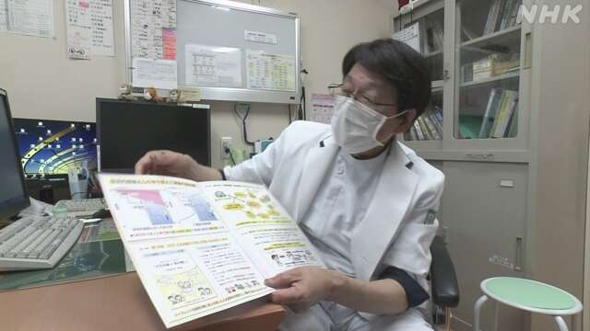

そのひとつが「ACP＝アドバンス・ケア・プランニング」で、『人生会議』とも呼ばれています。
人生の最期に、自分がどこでどんな治療やケアを受けたいか、家族や医師、介護の支援者などと話し合って決めておくというものです。
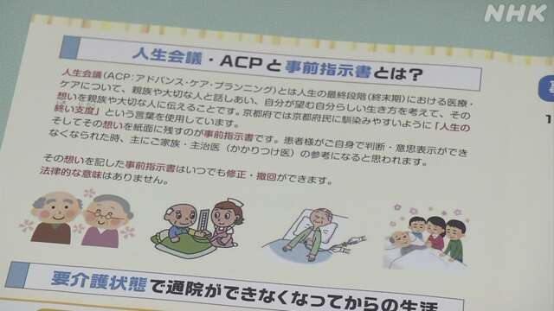

クリニックでは患者向けに、パンフレットを作成。地域の医療や介護の資源に限りがある中で、一人ひとりが納得した形で最期を迎えられるよう、ACPについてわかりやすくまとめられています。
患者の自宅を訪問した際に、このパンフレットを使いながら、訪問看護や介護のケアマネジャーたちと一緒に今後のことについて話し合います。
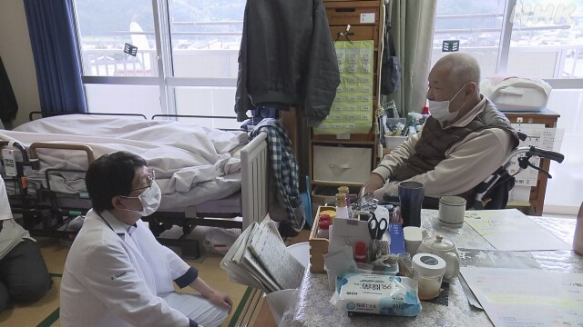

この日、医師たちが看護のため訪れていたのは、86歳の男性の自宅です。80代の妻と2人で暮らしています。
人生の最期をどこで過ごしたいかー、自宅や介護施設、病院、自宅以外の家族の家。もしものことがあったとき、延命治療を望むかどうか。
医師は本人の希望とともに家族の状況についても尋ねながら、丁寧に聞き取っていて、それに対して、男性は50年以上暮らす自宅で最期を迎えたいという希望を伝えていました。
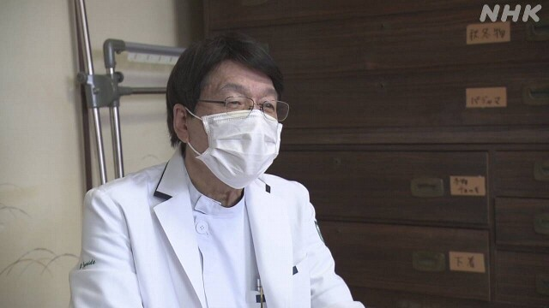

今出クリニック 今出陽一朗 医師
「自分が最期にどのような生き方をしたいのかと言うことは、あまり考える機会は少ないと思う。地域の資源について知ってもらった上で、それぞれの希望を把握するためにも、医療や介護の専門職が一緒にACPについて話すことは大切だ。
また、その人の思いに沿った医療や介護をするということは、逆にいえば『無駄なことをしない』ということでもあるので、支え手が減る中ではACPを充実化させていくことはとても重要だと思う」
さらにこの宮津・与謝地域では、限りある医療側の人材の負担を軽減する取り組みも進めています。
自宅で看取りを行うためには、24時間体制で在宅医療を行う医師が対応する必要があります。そのため、万が一医師がその日に地域を離れていた場合、自宅で看取ることができない場合があるといいます。
こうしたことから、地域の中核病院と各地のクリニックが連携体制を構築。たとえ患者の主治医ではなくても、クリニックの医師が病院に連絡をすれば、病院から代わりの医師を派遣して主治医ではなくてもみとりを行えるようにしました。
患者自身が自分の最期について考えること。そして、その希望を叶える支え手をサポートすること。これらが本人の希望を実現させるためには欠かせないといいます。

